**«УТВЕРЖДАЮ»**

**Глава администрации Эльбрусского**

**муниципального района**

**_______________ Залиханов К. Х.-О.**

**«___» ________________ 2021 г.**

**Концепция модернизации**

**Центральной библиотеки им. С. Отарова г. п. Тырныауз муниципального учреждения «Централизованная библиотечная система» Эльбрусского муниципального района**

**г.п. Тырныауз**

**2021**

**Оглавление**

|  |  |  |  |
| --- | --- | --- | --- |
|  |  | | **стр.** |
| **1.** | **Введение** | | **3** |
|  | | | |
| **2.** | **Исследование и оценка потенциального влияния модельнойбиблиотеки на развитие социокультурной инфраструктуры** | | **5** |
| **2.1.** | **Систематизация данных анкет посетителей** | **8** |
| **2.2.** | **Систематизация данных анкет сотрудников библиотеки** | **10** |
| **2.3.** | **Оценка влияния создания модельной библиотеки на развитие социокультурной инфраструктуры** | **11** |
|  | | | |
| **3.** | **Дизайн-концепция библиотеки** | | **13** |
| **3.1.** | **Функциональная концепция помещений** | **13** |
| **3.2.** | **Концепция зонирования** | **14** |
| **3.3.** | **План расстановки мебели** | **16** |
| **3.4.** | **План размещения светильников** | **20** |
| **3.5.** | **План расстановки электрических розеток и выводов** | **20** |
|  | **3.6** | **План полов** | **21** |
|  | | | |
| **4.** | **Услуги, оказываемые библиотекой** | | **22** |
|  | | |  |
| **5.** | **Планируемый объем пополнения фонда книжными и информационными ресурсами на 2023 – 2025 гг.** | | **25** |
|  | | | |
| **6.** | **План мероприятий по развитию компетенций и повышению квалификации основного персонала на 2023 – 2025 гг.** | | **25** |
|  | | | |
| **7.** | **План работы библиотеки на 2023 год по организации и проведению культурно-просветительских, образовательных, социально-значимых, в том числе краеведческих мероприятий** | | **26** |
|  | | | |
| **8.** | **Обоснование статей сметы расходов на проведение каждого из планируемых мероприятий** | | **32** |

1. **Введение**

Центральная библиотека им. С. Отарова находится в г. п. Тырныауз Эльбрусского муниципального района Кабардино-Балкарской Республики. Население городского поселения на 1 января 2020 года составляет 20568 человек, из них в городском поселении 3150 детей до 14 лет и 3470 молодых людей от 15 и до 35 лет. Читателями библиотеки также являются жители сел Эльбрусского района.

Центральная библиотека им. С. Отарова – это головное подразделение муниципального учреждения культуры «Централизованная библиотечная система» Эльбрусского муниципального района, управляющая структурными подразделениями, обеспечивающее обработку документов, справочно-библиографическое и информационное обслуживание на основе единого справочно-библиографического аппарата.

В городском поселении находятся:

* дошкольные учреждения: ДО №1, ДО №3, ДО №5, ДО № 6,ДО №7, ДО №10;
* среднеобразовательные школы: «МОУ Лицей №1»,МОУ СОШ №2, МОУ СОШ №3, МОУ «Гимназия №5», МОУ «СОШ № 6 им. В.Г. Кузнецова»;
* Центр реабилитации «Особый ребёнок»;
* школа дополнительного образования «Точка роста»;
* Эльбрусский региональный колледж;
* филиал Армавирского лингвистического института;
* Эльбрусская районная больница, поликлиника, стоматологическая поликлиника;
* Дом детского творчества;
* Детская школа искусств;
* краеведческий музей;
* районный Центр Национальных ремёсел;
* спортивная школа;
* стадион «Тотур» с футбольным полем;
* имеются Центральная городская мечеть и Храм Святого великомученика Георгия Победоносца;
* основную роль в экономике города играют частные предприятия, в основном связанные с туризмом.

Большую работу по культурному обслуживанию населения и воспитанию подрастающего поколения проводит Дворец культуры им. К.Ш. Кулиева, расположенный в центре городского поселения.

Центральная библиотека им. С. Отарова г. п. Тырныауз обслуживает широкие слои населения – взрослых и детей, как физических, так и юридических лиц.

Библиотека располагается на первом этаже жилого четырёхэтажного дома. Общая площадь помещения – 159,6 м. В 2020 году в библиотеке был сделан ремонт полов, заменены оконные проёмы, частично заменены отопительные системы. Здание не оборудовано для пользователей с ограниченными физическими возможностями. При входе-выходе нет пандус, уровневых переходов, специальных держателей. Библиотека не обеспечена системой пожарно-охранной сигнализации, пожаротушения, климатического контроля.

Концепция модернизации Центральной библиотеки им. С. Отарова предусматривает создание новой функциональной современной библиотеки в рамках национального проекта «Культура».

Концепция направлена на качественное изменение библиотеки, перевоплощение её в многофункциональный информационно-культурный, образовательный и просветительский центр, который будет способствовать качественному повышению уровня жизни населения городского поселения через свободный доступ к мировым интеллектуальным ресурсам на любых носителях информации.

1. **Исследование и оценка потенциального влияния модельной библиотеки на развитие социокультурной инфраструктуры**

При подготовке концепции учитывались результаты исследования, задачами которого стали:

***Анализ окружения и состояния библиотеки***.Центральная библиотека им. С. Отарова находится в одном из районов городского поселения. С правой стороны от входа в 20-30 м от библиотеки находятсяДО №7 и аптека. Напротив, библиотеки через дорогу – мечеть.Недалеко от библиотеки находится одна из общеобразовательных школ –МОУ «СОШ №3».

***Анализ помещения библиотеки***. Библиотека построена 1957году. Библиотека состоит из 4 помещений: читальный зал, зал абонемента выдачи литературы, книгохранилище, один санузел. Гардеробная отсутствует.

В 2020 году в библиотеке проведён текущий ремонт: замена покрытия полов, заменена оконных и дверных проёмов, частично заменена отопительная система, Проведение ремонта по смене трубопроводов. Здание не оборудовано для пользователей с ограниченными физическими возможностями. При входе-выходе нет пандус, уровневых переходов, специальных держателей. Библиотека не обеспечена системой климатического контроля, пожарно-охранной сигнализации и пожаротушения.

Рекомендации по зонированию, освещению, оснащению мебелью и оборудованием будут предоставлены в Концепт дизайне Библиотеки.

***Анализ особенностей местоположения (социокультурные, географические, демографические).***Анализ окружения – одна из форм анализа целевых групп. Социальное поле библиотеки исследуется для того, чтобы определить, какие лица и группы здесь проживает, какие фирмы расположены в районе библиотеки, какие любительские объединения работают и др.

Центральная библиотека им. С. Отарова находится в районе городского поселения, где проживает третья часть населения.

Читателями библиотеки являются в большей степени дети и молодёжь. Это:

* дошкольники, школьники и студенты – 26% и 32%;
* читатели от 31 года до 55 лет – 30%;
* читатели-пенсионеры составляют 12%, и стоит заметить, что их число в последние годы увеличилось.

Эти данные позволяют выделять целевые группы из ближнего окружения библиотеки. Сравнение же их с аналогичными показателями по городу даёт представление о том, насколько типична социально-возрастная структура данного района обслуживания.

***Анализ состояния фонда***. Фонд Библиотеки насчитывает 27400экземпляров.Большая часть книжного фонда60-80-х гг., которая физически изношена и морально устарела. Много литературы представляющей малый интерес для современных читателей, запросы и информационные потребности которых год от года растут, а имеющиеся в библиотеке книги служат до последнего, пока не начнут рассыпаться в руках. Мало новой литературы по таким отраслям как экономика, психология, право, техника, социология, политология, философия, история.Мало в фонде детской литературы издания последних лет.

Дефицит бюджетного финансирования приводит к тому, что Библиотека скатывается к так называемому народному комплектованию. Ведётся целенаправленная работа с дарами и пожертвованиями, участие в акциях «Подари книгу библиотеке» и т.д.

На диаграмме показано содержание основного книжного фонда на момент проведения анкетирования (по результатам опрошенных 100 человек)

Из диаграммы видно, что библиотечный фонд нуждается в серьёзном переформатировании согласно современным требованиям и запросу пользователей библиотеки. Имеющийся фонд библиотеки совершенно не отвечает запросу пользователей. Ощущается недостаток всех видов литературы на небольшое количество устаревших и совершенно не востребованных изданий, накладывается недостаток современного лит-попа –фэнтези, романов, качественной публицистики.

По результатам анкетирования 100 человек:

* художественная литература – 64 %;
* детская литература – 12 %;
* научно-популярная 11 %;
* краеведение–7 %;
* прочая литература (словари, энциклопедии, справочная литература) – 6%.

***Анализ материально-технической базы.***Современный этап развития человечества называют информационным и связывают с развитием информационных технологий, их проникновением во все сферы жизнедеятельности человека: профессиональную, личную, социальную, творческую.

Библиотека формирует принципиально новые читательские места, спроектированные по принципу мультимедиа. Компьютер позволяет соединять документы разной природы: графические, звуковые, тестовые, а также фото – и видеодокументы, в связи с чем, появились новые требования к оборудованию.

На момент исследования в компьютерном парке Библиотеки находилось 3 компьютера. Возраст компьютеров 10 - 15 лет. Кроме этого 1 многофункциональный принтер.

В библиотеке проведён Интернет, скорость сигнала составляет 5 Мбит/с. Имеется доступ к электронной почте <http://elbruslibrary.ru>

Никакого мультимедийного оборудования, оборудования для проведения онлайн конференций, демонстрации фильмов, оборудования для прослушивания аудиокниг, в библиотеке нет.

**2.1. Систематизация данных анкет посетителей**

Исследование предпочтений постоянных, а также потенциальных посетителей проводилось путём анкетирования в течение месяца. В данном опросе приняли участие 100 человек.

Сбор информации проводился в библиотеке, школах города, в учреждении средне-профессионального образования, в городских организациях, с целью анализа потребностей населения и принятия стратегических решений в библиотечной политике.

Согласно полученным данным анкетирования, можно увидеть, что:

* основными пользователями библиотеки является молодёжь – их 56%; пользователей библиотеки от 30 лет и старше – 32 %, и пенсионеров - 12 %;
* по гендерному составу мужчины и юноши составляют 42 %, а женщины и девушки – 58 %;

Образовательный уровень опрошенных читателей распределился следующим образом:

* среднее образование у 33 % читателей;
* 29 % составили пользователи со средним специальным образованием;
* 22 % читателей имеют общее образование;
* высшее образование у 12 %;
* незаконченное высшее 4 %.

Из ста опрошенных читателей большинство, а это 37 %, посещают библиотеку 1-2 раза в месяц, 25% - несколько раз в месяц, 25% - раз в месяц, 13 % посещают библиотеку реже, чем один раз в месяц. Периодичность посещений демонстрирует повышенную востребованность в услугах библиотеки.

По темам и формам массовых мероприятий ответы разные. Молодёжьотдаёт предпочтение мероприятиям по краеведению – это история, молодёжная политика, экология, интересные и знаменитые люди республики. Читатели старшего поколения хотят больше развивающих мероприятий для дошкольников и младших школьников. Формы мероприятий разнообразные: от игровых, обучающих занятий и мастер-класс до мероприятий с элементами театрализации.

**2.2. Систематизация данных анкет сотрудников библиотеки**

С целью разработки дизайн-концепции проведено анкетирование сотрудников библиотеки. Штат Библиотеки составляет 2 человека. Библиотекари имеют средне специальное библиотечное образование.

Исследование персонала библиотеки выявило как положительные, так и отрицательные стороны, поддающиеся корректировке.

Реализация Концепции невозможна без адаптации знаний и навыков библиотечных работников к новым требованиям работы Библиотеки, ведь только специалисты, желающие и умеющие внедрять новшества, создают важнейшие предпосылки к её деятельности.

Информационные, PR-технологии, новые формы организации деятельности, партнёрство, формирование имиджа – действенные инструменты стратегической политики в сфере культуры. Инновации, направленные на потребителей услуг, приводят к повышению качества библиотечного обслуживания населения, расширению ассортимента предоставляемых социокультурных услуг. Тестирование персонала обнаружило недостаток компетенций, знаний и практических навыков работы в некоторых направлениях, которые необходимо срочно компенсировать с помощью образовательных курсов, в том числе адаптированных под функционирование «Библиотеки нового поколения» как-то:

* работа с компьютером и современными компьютерными программами;
* интернет-грамотность (принципы работы в Интернете, использование популярных и профессиональных Интернет-ресурсов, социальных сетей в профессиональных интересах);
* поиск и работа с общедоступными и современными информационными ресурсами сети Интернет;
* дизайн и практические навыки оформления в современных графических редакторах;
* PR-деятельность и продвижение мероприятий, взаимодействие с органами власти и местными СМИ.

Работники библиотеки выразили желание пройти в ближайшее время курсы повышения квалификации для саморазвития:

* обучение работе с новыми компьютерными программами и технологиями;
* работа с удалёнными электронными ресурсами;
* изучение основ библиотечного менеджмента и маркетинга.

**Сильные стороны персонала:** желание перемен, сотрудники библиотеки хорошо знакомы с жителями, установлены контакты с общественностью, учебными заведениями.

**Слабые стороны персонала:** недостаточно высокие навыки использования ПК, интернет и ПО, не все умеют эффективно использовать современную технику, требуется дополнительные образовательные программы с целью повышения квалификации.

**2.3. Оценка влияния создания модельной библиотеки на развитие социокультурной инфраструктуры**

Присвоение библиотеке статуса «модельной» окажет влияние на развитие социокультурной инфраструктуры, преобразует библиотеку в многофункциональное социальное учреждение, востребованное местным сообществом, обеспечит улучшение качества услуг, представляемых библиотекой. Проведение мероприятий, запланированных в рамках реализации проекта «Библиотеки нового поколения», позволит сделать библиотеку современным комфортным центром чтения, способным эффективно выполнять информационную, образовательную, культурную и просветительскую функции.

Поскольку в г.п. Тырныауз Эльбрусского района ощущается острая нехватка культурно-развлекательных центров, где можно собраться молодёжи, библиотека может стать хорошей альтернативой для данной категории. Создание коворкинг-зоны на базе библиотеки привлечёт внимание молодёжи. Здесь можно будет интересно провести время, найти новых друзей, возможность самореализации каких-то творческих способностей. Можно в компании друзей бесплатно посмотреть и обсудить интересный фильм, устроить обсуждение интересных книг. Познакомиться с научно-техническим прогрессом, используя 3-D технику и программы виртуальной реальности. Такой центр должен стать местом встречи молодёжных городских объединений.

Результатом деятельности новой библиотеки станет:

* создание современного библиотечного пространства, включая создание условий для библиотечно-информационного обслуживания лиц с ограниченными возможностями здоровья;
* увеличение на 20% числа посещений в результате создания нового информационного, интеллектуального пространства, развития и поддержки интереса жителей к чтению, обеспечения доступности библиотеки для инвалидов;
* увеличение числа обращений к цифровым ресурсам в результате обеспечения сохранности культурного наследия и создания краеведческих ресурсов в библиотеке, приобщения жителей к культурному наследию;

Библиотека нового поколения даст возможность повысить имидж данного учреждения как социально-культурного института, город обретёт многофункциональный интеллектуально-досуговый центр и решит проблему занятости молодёжи, общения и самореализации творческого потенциала горожан.

**3. Дизайн-концепция библиотеки**

**3.1. Функциональная концепция помещения**

Создание в Центральной библиотеке им. С. Отарова информационно-культурного центра позволит обеспечить население качественными информационно-культурными услугами, позволит различным категориям пользователей библиотеки находиться в комфортных условиях и повысит уровень библиотечного обслуживания. Вместо читального зала, абонемента, большого книгохранилища пространство библиотеки планируется разделить на несколько рабочих модулей и зон. Такое пространство позволит уйти от стандартного, оно будет более мобильное, функциональное, комфортное. Библиотека рассчитана для жителей всех возрастов, в ней должно быть комфортно не только читателям, но и работникам библиотеки.

|  |  |  |
| --- | --- | --- |
| **№**  **п/п** | **Название зон** | **Функциональное описание зон** |
| 1. | Зона обслуживания читателей | Это рабочее место библиотекаря, где он обслуживает читателя – запись в библиотеку, продление книг, беседа. Здесь для читателяесть информационный стенд, где можно узнать о новинках художественной литературы, о текущем плане работы библиотеки. |
| 2. | Зона чтения | Предполагает открытый книжный фонд, традиционное деление на абонемент и читальный зал отсутствует. Все книги расположены на стеллажах по периметру помещения, от пола до потолка. Благодаря наличию мягкой мебели различной конфигурации возможно вариативное чтение: рядом со стеллажами, за столами с возможностью конспектирования, в индивидуальных зонах чтения.  В помещении детского абонемента эта зона с детскими настольными играми, детскими журналами, книжками-малышками. Предполагается, что эта зона будет пользоваться популярностью у самых маленьких читателей. |
| 3. | Выставочная зона | Бесспорный приоритет в продвижении чтения – оригинальные книжные выставки. Они способствуют максимальному раскрытию книжных фондов, а также расширению и обогащению круга чтения читателей. Этазона оборудована витринами для оформления выставок по различной тематике. Выставочное пространство решает задачу актуализации знания, хранящегося в книгах. |
| 4. | Компьютерная зона | Зона, оснащённая современной компьютерной техникой. Предоставление автоматизированных рабочих мест (АРМ). Доступ в интернет, к сетевым ресурсам. Читатели могут работать на компьютере, создавать документы, пользоваться электронной почтой, слушать аудиокниги, можно читать книги в электронном виде с планшетов. В этой же зоне можно выполнить письменную работу, требующую сосредоточения и тишины, совместно работать над каким-либо проектом, готовиться к презентации. |
| 5. | Зона отдыха | Эта зона неформальногообщения. Представляет собой «живую зелёную стену» с диванчиком, думается, что это будет излюбленным местом молодёжи. |
| 6. | Интерактивная зона | Зона представляет собой площадку для качественной проекции различных презентаций, фильмов, роликов и т.д., предполагает проведение культурно-просветительных мероприятий для разных групп пользователей, в пространстве читательская трибуна, проектор и экран, звуковое оборудование, можно будет также использовать как коворкинг-зона; зона интерактивная – это больше место проведения культурно-массовых мероприятий для детей, развивающихся и творческих игр и занятий для пользователей библиотеки дошкольного и младшего школьного возраста; |
| 8. | Селфизона | Зона, которую любит практически вся молодёжь, где сами себя любят фотографировать. Селфи – это разновидность автопортрета, созданная с помощью фотокамеры и выполненная с расстояния вытянутой руки. Фотосессия в библиотеке подойдёт для любителей провести время за чтением интересной книги или журнала.Молодёжь также любит делать селфи и в режиме [репортажа](https://photosay.ru/photographer/osnovy-fotografii/chto-takoe-fotoreportazh.html) и снимать окружающую их обстановку. |
| 9. | Гардеробная | В этой зоне будут установлены ящики для верхней одежды. Можно будет там же оставить и головной убор, сумки, портфели, зонты и т.д. |

Удобное расположение компьютеризированных мест привлечёт пользователей для индивидуальных занятий. Мобильная модульная мебель позволит освободить место для проведения культурно-досуговых мероприятий.По стенам расположены диваны для чтения литературы и обсуждения о прочитанном.

В помещении будут также два санузла, оборудованные и для пользователей с ОВЗ.

**3.2. Концепция зонирования**

***Визуализация библиотеки***

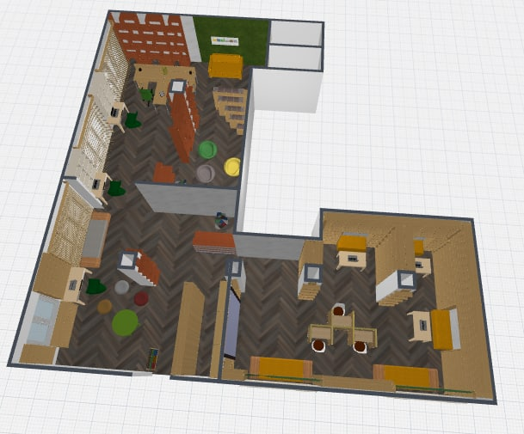

***Схема функционального зонирования***

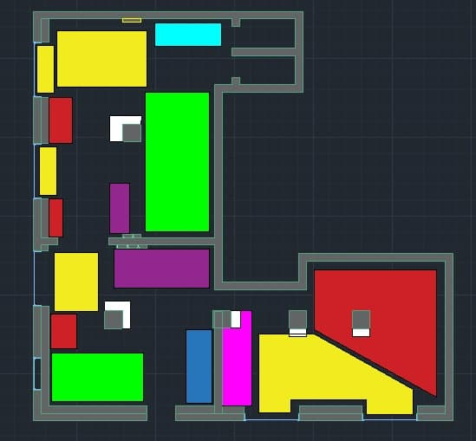

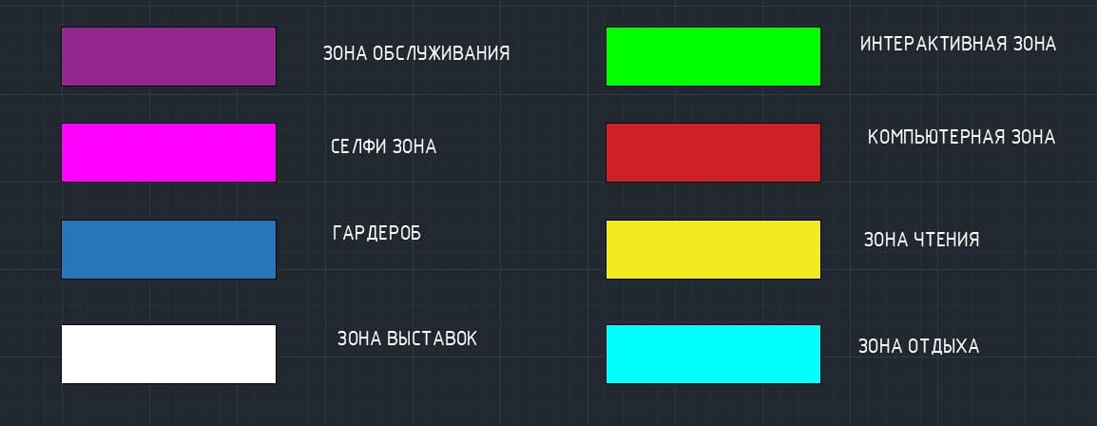

**3.3. Схема расстановки мебели**

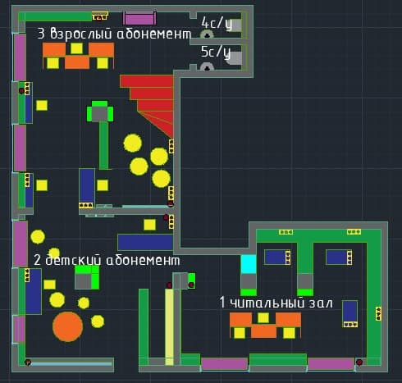

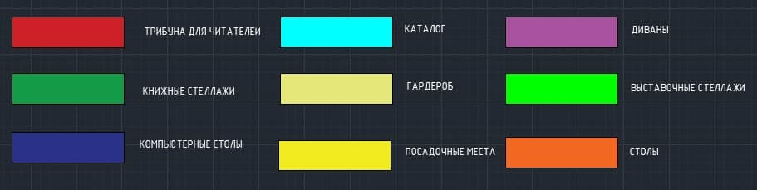

**Схема расстановки мебели в читальном зале**

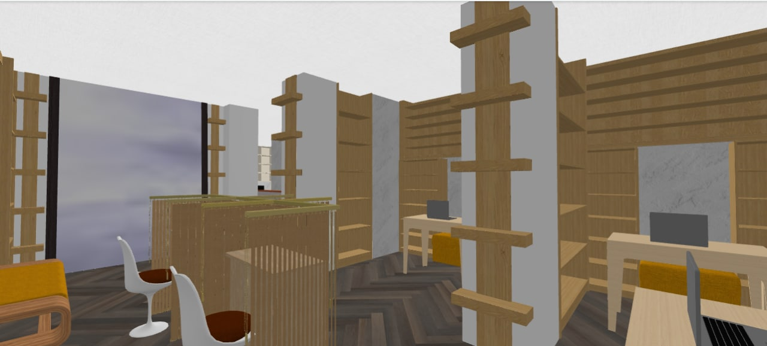

***Визуализация зоны компьютерная, читальный зал библиотеки***

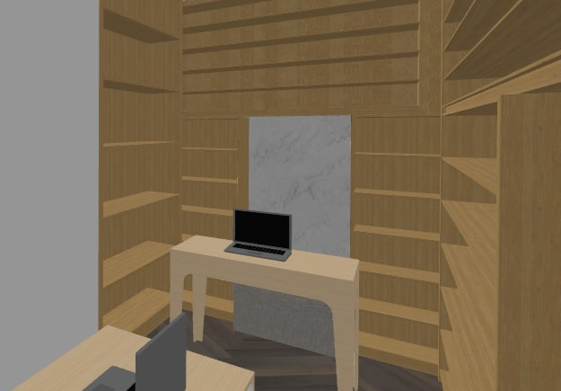

***Визуализация детского и взрослого абонементов библиотеки***

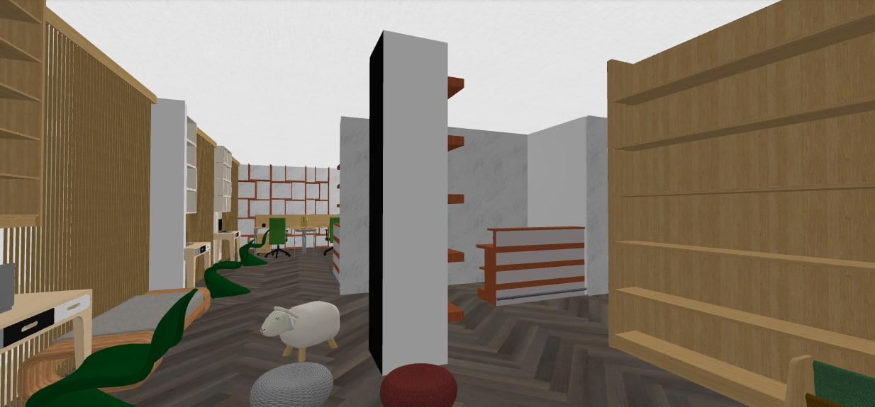

***Визуализация зоны отдыха***

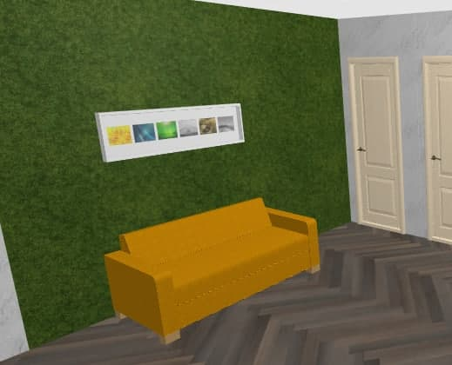

***Визуализация зоны обслуживания библиотеки, взрослый абонемент***

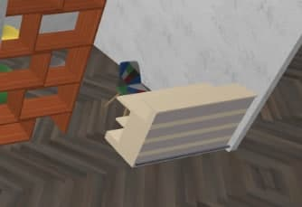

**Санузел**

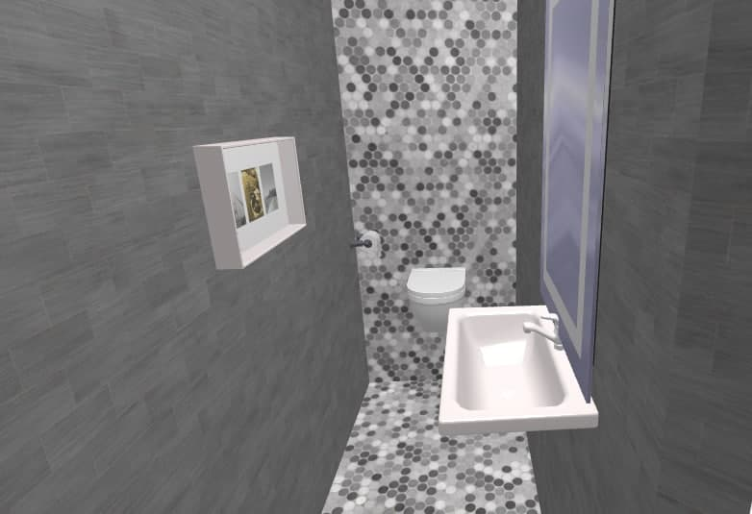

**3.4. План размещения светильников**

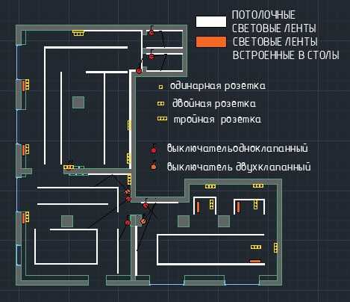

**3.5. План расстановки электрических розеток и выводов**

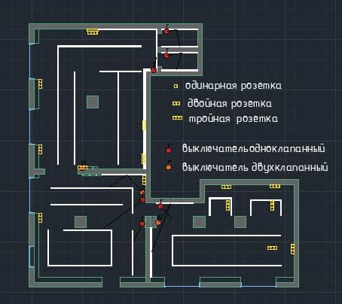

**3.6 План полов**

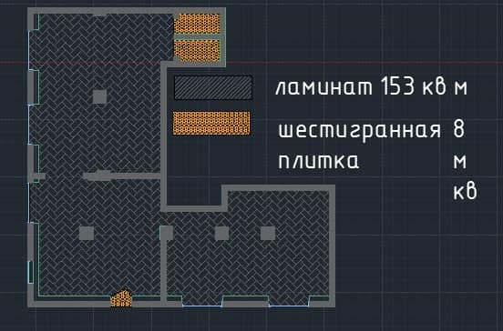

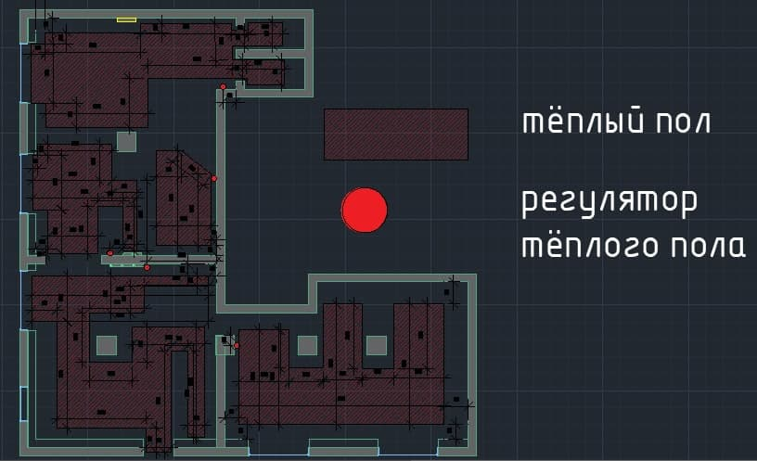

**4. Услуги, ОКАЗЫВАЕМЫЕ БИБЛИОТЕКОЙ**

Тенденции современной жизни ориентируют муниципальные библиотеки на внедрение новых культурных практик, производство информационных, культурных продуктов и услуг, адекватных спросу населения, демонстрацию гибкости и открытости запросам местного сообщества. При сохранении бесплатности основных форм обслуживания, библиотеки могут предложить широкий спектр дополнительных услуг, необходимых в повседневной жизни. Жители должны понимать, что библиотека – это удобное место получения услуг и сервисов рядом с домом.

При этом, библиотечная услуга – общественно-полезное действие, обеспечивающее доступ к документам и информации, в т.ч. к электронным библиотечно-информационным ресурсам, а также Интернету; те или иные удобства, предоставляемые населению Библиотекой. Различают библиографические, документные, культурно-просветительские, образовательные услуги и др. К услугам Библиотеки также относятся мероприятия, направленные на повышение информационной культуры пользователей, обучение пользователей навыкам электронного библиотечно-информационного самообслуживания, в том числе для использования сетевых (локальных и удалённых) ресурсов библиотеки.

Кроме того, Библиотека не ограничивается в разработке и апробировании новых видов услуг, более того, она должна стать центром генерации современных услуг, которые впоследствии могут быть расширены и на остальные библиотеки, поэтому нельзя ограничиваться сугубо прописанными формами работы. Библиотека нового поколения становится площадкой разработки новых типов услуг, связанных не только с формами и форматами воплощения, но и информационным наполнением в соответствие требованиям местной аудитории.

Таким образом, основными задачами услуг библиотеки являются:

* предоставление гарантированного доступа жителям района к накопленной документированной информации;
* создание, организация и предоставление возможности использования постоянно и динамично увеличивающегося объема знаний;
* обогащение культурной жизни нации путём предоставления во всеобщее пользование лучших образцов искусства и культуры;
* сохранение для будущих пользователей исторически значимых образцов интеллектуального и культурного наследия.

Так как ни модельный стандарт, ни законодательство РФ не ограничивает персонал библиотек зарабатывать на реализуемых услугах и мероприятиях, услуги поделены на платные и бесплатные. Однако, на сегодняшний день, большая часть услуг является не столько средством зарабатывания денег, сколько своеобразной саморекламой, способствующей привлечению внимания пользователей, коллег, партнёров и представителей власти всех уровней к библиотеке, её деятельности, проблемам и потребностям. Платными становятся главным образом те услуги, которые требуют дополнительных не обеспечивающих государством материальных затрат, связанных с использованием копировально-множительной техники, компьютерных сетей, связи, обращение к коммерческим базам данных и т.д. И наконец, с точки зрения ресурсов, использованных для оказания услуг, различают обслуживание на базе только собственного фонда и СБА и услуги с привлечением совокупных информационных ресурсов общества. Последние занимают все большее место, неизмеримо расширяя возможности библиотеки и повышая их престиж. Однако зачастую именно такие услуги библиотеки вынуждены оказывать на платной основе.

К бесплатным услугам относятся:

* формирование, учёт, обеспечение безопасности и сохранности библиотечных фондов;
* предоставление пользователям информации о составе библиотечных фондов через систему каталогов и другие формы библиотечного информирования;
* предоставление государственных услуг, посредством доступа к сайту государственных услуг и электронного правительства через медиагрегаторы;
* оказание консультативной помощи в поиске и выборе источников информации;
* выдача во временное пользование любого документа библиотечного фонда;
* сотрудничество с другими библиотеками, развитие системы межбиблиотечного абонемента;
* сотрудничество с другими государственными культурными и образовательными учреждениями, местной администрацией и активистами на равных партнёрскихусловиях;
* участие в реализации государственных и муниципальных программ развития библиотечного дела;
* компьютеризация и информатизация библиотечных процессов; предоставление пользователям доступа в корпоративные и глобальные информационные сети, обслуживание пользователей в режиме локального и удалённого доступа;
* мониторинг потребностей пользователей услуг Библиотеки и реакция на просьбы в рамках Концепции работы;
* организация и проведение форм культурно-просветительской и информационной деятельности по неоднократному запросу пользователей - если это возможно бесплатным;
* проведение культурно-просветительских и образовательных мероприятий в рамках программного плана Библиотеки и потребностей местного сообщества:
* внедрение современных форм обслуживания читателей (организация центров правовой, экологической и иной информации, центров чтения, медиатек и т.д.) - при участии партнёрских организаций, активистов и волонтёров Библиотеки;
* регулярная организация литературных вечеров, встреч, конференций, лекций, фестивалей, конкурсов и иных культурных акций, организация читательских любительских клубов и объединений по интересам – в зависимости от востребованности той или иной формы пользователями;
* осуществление выставочной и издательской деятельности;
* предоставление гражданам дополнительных библиотечных и сервисных услуг;
* осуществление методической деятельности;
* использование ПК и использование сетей Wi-Fi (использование временного пароля)

## Библиотечные услуги платные:

## бронирование изданий, доставка изданий на дом;

## тематический поиск повышенной сложности, библиографические справки повышенной сложности;

## плата за нарушение сроков использования изданий.

Сервисные услуги:

* ксерокопирование, сканирование, компьютерный набор и распечатка текстов, брошюровка, переплёт, ламинирование;
* приём и отправка корреспонденции по электронной почте, факсу, переводы, электронная доставка документов;
* запись и перезапись на все виды носителей информации: аудио, видео, CD, DVD и т.д.; предоставление помещений для деловых и досуговых мероприятий, размещение объявлений и т.д.

Дополнительные (помимо предоставляемых в рамках мероприятий и встреч) консультационные услуги:

* индивидуальные консультации по использованию мультимедийных средств;
* разработка и изготовление рекламной продукции, объявлений, бланков, наклеек, визитных карточек, буклетов;
* консультации различных специалистов: психологов, юристов и т.д.

Образовательные и культурно-досуговые услуги:

* кружки, лектории, курсы, требующие серьёзной ресурсной проработки со стороны персонала либо оплаты преподавателя;
* иная, не запрещенная законодательством Российской Федерации, деятельность

**5. Планируемый объем пополнения фонда книжными и информационными ресурсами на 2023 – 2025гг.**

|  |  |  |  |  |  |
| --- | --- | --- | --- | --- | --- |
| **Наименование мероприятия** | **Год** | **2023** | **2024** | **2025** | **Всего**  **за 3 года** |
| **Приобретение книг** | Сумма, руб. | 822 000 | 822 000 | 822 000 | **2 466 000** |
| Количество экз. | 1 644 экз. | 1644 экз. | 1644 экз. | **4 932 экз.** |

**6. План мероприятий по развитию компетенций и повышению квалификации основного персонала на 2023 – 2025гг.**

|  |  |  |  |
| --- | --- | --- | --- |
| **Направление** | **Количество обученных сотрудников** | | |
| **2023 год** | **2024 год** | **2025 год** |
| Ассортимент продуктов и услуг современной библиотеки | 2 | 0 | 0 |
| Обучение на областных курсах повышения квалификации | 1 | 1 | 1 |
| Образовательная дистанционная программа для модельных библиотек | 2 | 0 | 0 |
| Обучение работе с пользователями библиотеки с ОВЗ | 2 | 0 | 0 |
| Менеджмент и маркетинг в библиотечной деятельности | 1 | 1 | 0 |
| Новые формы предоставления культурно-просветительских и досуговых услуг пользователям библиотеки | 2 | 0 | 1 |
| Современные технологии в обслуживании пользователей библиотеки | 1 | 1 | 1 |
| Практика краеведческой деятельности модельной библиотеки | 2 | 1 | 0 |
| Создание электронных краеведческих ресурсов | 1 | 1 | 1 |
| Использование интерактивных форм работы с молодёжью | 1 | 1 | 0 |
| Скрайбинг и анимированные презентации.  Видеоинформация в новом формате. | 0 | 1 | 1 |
| Новые ресурсы и возможности библиотечного обслуживания лиц с ограниченными возможностями | 1 | 1 | 1 |
| Эффективное использование ресурсов и сервисов сети Интернет и освоение новых компьютерных программ (Adobe[Illustrator](https://www.adobe.com/ru/products/illustrator.html?promoid=TY6XL2Z6&mv=other), Adobe[Lightroom](https://www.adobe.com/ru/products/photoshop-lightroom.html?promoid=YB1TGQ59&mv=other), AdobePremiere, Adobe[AfterEffects](https://www.adobe.com/ru/products/aftereffects.html)) | 1 | 1 | 1 |

1. **План работы библиотеки на 2023 год по организации и проведению культурно-просветительских, образовательных, социально-значимых, в том числе краеведческих мероприятий**

Программный план Библиотеки – совокупность мероприятий и акций библиотеки, ограниченных во времени и ресурсах, имеющих определённую цель и аудиторию, основное опорное расписание, доступное для клиентов Библиотеки.

В программном плане учитываются потребности и пожелания клиентов Центральной библиотеки, им. С. Отарова г. п. Тырныауз, их потребности и пожелания приоритетны.

Важно понимать, что основная задача персонала Библиотеки в тестовый период работы библиотеки нового поколения – продемонстрировать клиентам Библиотеки, что Библиотека превратилась в информационно-досуговый центр, отвечающий их потребностям, пожеланиям и готовый к воплощению их идей, с целью наработки новых форм обслуживания, а также содействия самообразованию, культурному и интеллектуальному росту.

Цель такого подхода в формировании сообщества активистов Библиотеки - активных пользователей, реализующих свои идеи на базе Библиотеки, наполняющие её идейно и смысловое.

Данное расписание носит рекомендательный характер, однако изменение расписания работы библиотеки на время с 12.00 до 19.00 является необходимым условием.

Рекомендуемый выходной / санитарный день – понедельник – день традиционно низкой активности и посещаемости.

Пояснения к рекомендуемому программному плану: проведение мероприятия не ограничивает остальных пользователей в использовании ресурсов - Библиотека остаётся открытой и доступной. Данный образец учитывает имеющиеся у жителей г. п. Тырныауз, а также оформившиеся активности в сообществах, у которых есть запрос на проведение мероприятий в Библиотеке. Данный программный план является указанием к реализации, является вариативным и является примером построения деятельности. Однако, соблюдение ключевых моментов плана (изменение режима работы библиотеки, проведение вечерних мероприятий минимум 1 раз в неделю, организация различных активностей для школьников после уроков) является обязательным. В построении программного плана необходимо оставлять окно, для того, чтобы пользователи Библиотеки могли предложить и организовать идею мероприятия – нужна также визуализация в стиле «Предложи своё мероприятие в библиотеке».

**Рекомендуемое расписание работы на неделю выглядит следующим образом:**

|  |  |  |  |  |
| --- | --- | --- | --- | --- |
| Название | Время проведения | Формат мероприятия | Задачи персонала | Варианты темы / примечания |
| «Библио-продленка» | 12.00-15.00 | Неформальная встреча школьников | Пригласить активных школьников, предложить варианты активностей - настольные и видео игры, удобства для выполнения домашнего задания. Не перегружать активности - ориентироваться на самоорганизацию подростков. Поощрять идеи. | Придумать системы поощрения активностей для школьников, для раскрытия их талантов, предоставить все возможные ресурсы |
| Занятие EnglishDiscussionClub | 15.00-17.00 | Неформальная беседа, кружок английского языка | Найти неформального преподавателя/активиста/ волонтёра (студенты), готовые проводить неформальные встречи английского разговорного клуба, приглашать интересных гостей | Возможно платное участие клиентов - от 30 рублей едино разово |
| Литературный клуб «Чай и книга» | 17.00-20.00(по возможности продлить рабочее время –смотреть по ситуации) | Чаепитие – посиделки для гостей на заданную тему | Выбрать тему и автора, подготовить информативную часть, подобрать видео ресурсы для демонстрации, заранее пригласить гостей, сделать оповещение постоянных гостей, анонсы и PR-мероприятия, подготовить помещение | Продумать классический формат встреч, подготавливать новости из мира литературы, транслировать их, ставить задачу почтению наследующую неделю. Готовить активистов с целью самоорганизации данных встреч. |

**Рекомендуемый план работы на 2023 выглядит следующим образом**

**Краеведение**

|  |  |  |  |
| --- | --- | --- | --- |
| **Форма проведения и название мероприятия** | **Целевая аудитория** | **Дата** | **Место проведения** |
| **Исторические миниатюры**  «Овеянные славой» **(**к80-летиюсо дня освобождения Кабардино-Балкарии от немецко-фашистских захватчиков) | 13+ | январь | библиотека |
| **Кашежевские чтения**  «Явление в поэзии» | 15+ | февраль | - « - |
| **Час поэзии** «Родной язык, ты мой родник» (Международный день родного языка) | 12+ | февраль | - « - |
| **Поэтические минутки**  «Вершины чувств» (С.М. Моттаева) | 14+ | февраль | - « - |
| **Тематический час** «Ушли невзгоды времени лихого» (День Возрождения балкарского народа) | 14+ | март | - « - |
| **Слайд - путешествие**  «Величавый Эльбрус, тамада гор седой» (к 155-летию покорения Эльбруса) | 12+ | апрель | - « - |
| **Поэтические минутки**  «Слова, идущие от души» (С.С. Гуртуев) | 12+ | май | - « - |
| **Исторические миниатюры**  «Чуть видный в дремлющем тумане…» (100 лет со дня основания с. Нижний Баксан**)** | 12+ | июнь | библиотека, музей |
| **Урок краеведения**  «У адыгов обычай такой» (Деньадыгов) | 9-10 | сентябрь | библиотека |
| **Исторические миниатюры**  **«**О той земле, где ты родился» | 13+ | сентябрь | - « - |
| **Кулиевские чтения**  «Мои стихи – ручьи…» | 11+ | ноябрь | - « - |

**Гражданско-правовое воспитание**

|  |  |  |  |
| --- | --- | --- | --- |
| **Форма проведения и название мероприятия** | **Целевая аудитория** | **Дата** | **Место проведения** |
| **Книжные выставки** | | | |
| «Читаем. Думаем. Выбираем» | все гр. чит. | февраль | библиотека |
| «Этой силе имя есть – Россия» (День России) | - « - | июнь | - « - |
| «Символы России» | - « - | август | **- « -** |
| «Человек. Государство. Закон.» «к Дню Конституции) | - « - | декабрь | **- « -** |
| **Мероприятия** | | | |
| **Час правовых знаний**  «Азбука права» (День молодого избирателя) | 14+ | февраль | - « - |
| **Час поэзии + слайд шоу**  «Славься, славься, родная держава» (День России) | 10+ | июнь | - « - |
| **Тематический час + презентация**  «Земля кричит: Не смейте убивать!» (День солидарности в борьбе с терроризмом) | 14+ | сентябрь | - « - |
| **Час информации** «Конституция детства» | 12+ | декабрь | - « - |

**Экология**

|  |  |  |  |
| --- | --- | --- | --- |
| **Форма проведения и название мероприятия** | **Целевая аудитория** | **Дата** | **Место проведения** |
| **Книжные выставки и тематические полки** | | | |
| **Цикл книжно-иллюстративных выставок**  «Какие дни и вечера» **(**о временах года) | все гр. чит. | в т. года | библиотека |
| «Заповедная земля» (Общероссийский день Национальных парков и заповедников) | - « - | январь | - « - |
| «Ах, эти кошки, кошки» (Всемирный день кошек) | - « - | февраль | - « - |
| «Вестники радости и весны» (Международный день птиц) | - « - | март | - « - |
| «Планета чудес» (Всемирный день Земли) | - « - | апрель | - « - |
| «О, Небо и Земля, храните нас от зла!» (Всемирный день охраны окружающей среды) | - « - | июнь | - « - |
| «Как прекрасен этот мир!» | - « - | август | - « - |
| «Соседи по планете» (Всемирный день защиты животных) | - « - | октябрь | - « - |
| «Горы глядят далеко, далеко…» (Международный день гор) | - « - | декабрь | - « - |
| **Мероприятия** | | | |
| **Тематический час**  «Про котов, котят и кошек – обитателей окошек» (Всероссийский День кошек) | 11+ | март | - « - |
| **Экологические картинки + презентация**  «Осенних красок хоровод» | 10+ | октябрь | - « - |
| **Беседа – путешествие**  «Национальный парк «Приэльбрусье» | 12+ | сентябрь | библиотека краев.музей |
| **Час поэзии и слайд путешествие**  «Этих гор роднее в мире нет» (Международный день гор) | 13+ | декабрь | библиотека |

**ИСТОРИКО-ПАТРИОТИЧЕСКОЕ воспитание**

|  |  |  |  |
| --- | --- | --- | --- |
| **Форма проведения и название мероприятия** | **Целевая аудитория** | **Дата** | **Место проведения** |
| **Книжные выставки и тематические полки** | | | |
| **Цикл** «Веков связующая нить» (Дни воинской славы) | все гр. чит. | в т. года | библиотека |
| «Солдаты России» (День защитника Отечества) | - « - | февраль | - « - |
| «В жарком пламени грозной войны» (День Победы) | - « - | май | - « - |
| «Под небом России» (День России) | - « - | июнь | - « - |
| **Мероприятия** | | | |
| **Час истории**  **«**Дорога жизни» | 11+ | январь | библиотека |
| **Литературно – исторический час**  «За Волгой для нас земли нет!» (Сталинградской битвы) | 14+ | февраль | - « - |
| **Международная акция**  «Читаем детям о войне» | 11+ | май | МОУ  «СОШ №6» |
| **Тематический час**  «Пусть память говорит…» | 14+ | май | библиотека |
| **Час истории**  «Россия, Русь, храни себя, храни…» (День народного единства) | 14+ | октябрь | - « - |
| **Час истории**  «Мы за ценой не постоим» (День героев Отечества) | 14+ | декабрь | - « - |

**Духовное, нравственное, эстетическое воспитание**

|  |  |  |  |
| --- | --- | --- | --- |
| **Форма проведения и название мероприятия** | **Целевая аудитория** | **Дата** | **Место проведения** |
| **Книжные выставки и полки** | | | |
| **Цикл** «Литературный мир России» | все гр. чит. | в т. года | библиотека |
| «Судьбу не обошёл на вираже» (В.С. Высоцкий) | все гр. чит | январь | - « - |
| «Любви чарующая сила» (День святого Валентина) | - « - | февраль | - « - |
| «Знакомый незнакомец» (М. Горький) | - « - | март | - « - |
| «Всё о тебе одной» (Международный женский день) | - « - | март | - « - |
| «Юмор серьёзных писателей» (День юмора) | - « - | март | - « - |
| «Книжная поляна» (День детской книги) | - « - | март | - « - |
| «Слово о словах» (День славянской письменности и культуры) | - « - | май | - « - |
| «Поэт из страны детства» (С. Михалков) | - « - | март | - « - |
| **«**Как прекрасен книжный мир» (Общероссийский день библиотек) | - « - | май | - « - |
| «Красота здесь живёт повсюду» (к 315-летию Санкт – Петербурга) | - « - | май | - « - |
| «Ребёноксмеётся – светлеет вокруг» (День защиты детей) | - « - | июнь | - « - |
| «Венец всех ценностей – семья» (День семьи, любви и верности) | - « - | июль | - « - |
| «Гимн торжествующей жизни» (Л.Н. Толстой) | - « - | сентябрь | - « - |
| «Есть музыка над нами…» (Международный день музыки) | - « - | октябрь | - « - |
| «Совесть, благородство и достоинство» (День учителя) | ***- « -*** | октябрь | - « - |
| «Образ, бережно хранимый» (День матери) | - « - | ноябрь | - « - |
| **Литературный календарь** | | | |
| «Живая плоть таланта» (А. Н. Толстой) | все гр. чит. | январь | библиотека |
| «Вечный огонь жизни» (П. Проскурин) | - « - | январь | - « - |
| «Мир Михаила Пришвина» | - « - | февраль | - « - |
| «Знакомый незнакомец» (М. Горький) | - « - | март | - « - |
| «Он наш поэт, он наша слава» (Пушкинский день России) | - « - | июнь | - « - |
| «Слово Валентина Пикуля» | - « - | июль | - « - |
| «Под знаком временем» (Е. Евтушенко) | - « - | июль | - « - |
| «Александр Чаковский: дороги жизни и литературные пути» | - « - | август | - « - |
| «Иван Сергеевич Тургенев – рыцарь добра и света» | - « - | ноябрь | - « - |
| «Проза высокой совести» (Ч. Айтматов) | - « - | декабрь | - « - |
| **Мероприятия** | | | |
| **Музыкально – поэтический час**  «Души серебряные струны» (В. Высоцкий) | 14+ | январь | библиотека |
| **Литературный час**  «Звучат лишь письмена» (День славянской письменности и культуры) | 14+ | май | - « - |
| **Литературный час**  «Азбучные истории великого старца» (Л.Н. Толстой) | 11+ | сентябрь | - « - |
| **День громкого чтения**  «Талант и юмор – детям»» (Н. Носов) | 7+ | ноябрь | - « - |
| **Литературный час**  «Искатель неизведанных путей» (В. Брюсов) | 14+ | декабрь | - « - |

**Формирование здорового образа жизни**

|  |  |  |  |
| --- | --- | --- | --- |
| **Форма проведения и название мероприятия** | **Целевая аудитория** | **Дата** | **Место проведения** |
| **Книжные выставки** | | | |
| «Сто советов для здоровья» | все гр. чит. | январь | библиотека |
| «Быть здоровым – это стильно!» | - « - | апрель | - « - |
| «Стиль жизни – здоровье» | - « - | июнь | - « - |
| «Опасная эйфория» | 12+ | ноябрь | - « - |
| **Мероприятия** | | | |
| **Информационная беседа**  «Как люди открыли для себя чай?» | 12+ | февраль | - « - |
| **Познавательный час**  «Здоровье на тарелке» | 10-13 | апрель | - « - |
| **Познавательная беседа**  «Стиль жизни – здоровье» | 12-15 | ноябрь | - « - |

1. **Обоснование статей сметы расходов на проведение каждого из планируемых мероприятий**

|  |  |  |
| --- | --- | --- |
| **Наименование работ** | **Источники финансирования** | |
| **Федеральный бюджет (руб.)** | **Муниципальный бюджет (руб.)** |
| Проведение ремонта | 2 308 000 | 450 000 |
| Создание современного библиотечного пространства | 5 862 000 |  |
| Пополнение фонда | 822000 | 2 466 000 |
| Переподготовка и повышение квалификации | 120 000 | 50 000 |
| Приобретение оборудования для людей с ОВЗ | 888 000 | 34 000 |
| **ИТОГО** | **10 000 000** | **3 000 000** |

***Текущий ремонт***

В 2022 году планируется текущий ремонт на сумму 2 308 000 рублей за счет федерального бюджета.

***Смета на текущий ремонт***

|  |  |  |  |
| --- | --- | --- | --- |
| **№ п/п** | **Мероприятие** | **Сумма расходов (РБ/МО/ спонсора) руб.** | **Сумма расходов (федеральные средства) руб.** |
| 1 | Демонтаж штукатурки со стен |  | 120 000 |
| 2 | Грунтовка стен |  | 90 000 |
| 3 | Механическая штукатурка стен |  | 205 000 |
| 4 | Декоративная шпаклёвка |  | 130 000 |
| 5 | Окраска стен |  | 100000 |
| 6 | Магнитно-грифельное покрытие |  | 8 000 |
| 7 | Стабилизированный финский мох |  | 300 00 |
| 8 | Кладка плитки настенной (санузел) |  | 60 000 |
| 9 | Демонтаж ламината |  | 15 000 |
| 10 | Демонтаж плитки половой |  | 50000 |
| 11 | Демонтаж деревянных полов |  | 60 000 |
| 12 | Стяжка пола |  | 155 000 |
| 13 | Монтаж тёплого пола |  | 150 000 |
| 14 | Кладка ламината |  | 250 000 |
| 15 | Кладка плитки (санузел и вход) |  | 30 000 |
| 16 | Проведение освещения |  | 160000 |
| 17 | Натяжной потолок |  | 250 000 |
| 18 | Замена внутренних дверей |  | 70 000 |
| 19 | Замена входной дверей |  | 55 000 |
| 20 | Гипсокартонное перекрытие |  | 50000 |
|  | **ИТОГО:** |  | **2 308 000** |

***Современное библиотечное пространство***

Для организации библиотечного пространства с целью обеспечения современного уровня комфортности и технической оснащённости будет приобретено мультимедийное и библиотечное оборудование на сумму 6 497 000 рублей за счёт средств федерального бюджета.

Для организации рабочего пространства библиотеки и комфортного обслуживания пользователей будет приобретена новая многофункциональная мебель – диваны, читательские столы и стулья, каталог, стеллажи, витражи и витрины.

Будут оборудованы компьютеризированные места для посетителей для работы с документами, электронными информационными ресурсами библиотеки, а также в сети Интернет. С этой целью будут приобретены компьютера. Доступ в Интернет будет предоставляться, как со стационарных компьютеров, так и через устройства пользователей с помощью беспроводного доступа в Интернет по технологии Wi-Fi.

***Смета на создание единого библиотечного пространства***

|  |  |  |  |  |
| --- | --- | --- | --- | --- |
| **№ п/п** | **Мероприятие** | **Кол-во** | **Сумма расходов (РБ/МО/ спонсора) руб.** | **Сумма расходов (федеральные средства) руб.** |
| 1 | Стеллаж библиотечный с полками | 25 | 20 000 | 500 000 |
| 2 | Стеллаж выставочный | 8 | 20 000 | 160 000 |
| 3 | Стеллаж демонстрационный на колёсиках | 2 | 10 000 | 20 000 |
| 4 | Стеллаж библиотечный угловой | 3 | 25000 | 75 000 |
| 5 | Ресепшн | 2 | 35 000 | 70 000 |
| 6 | Стол читательский | 5 | 15 000 | 75 000 |
| 7 | Стол компьютерный | 8 | 22 000 | 176 000 |
| 8 | Стол читательский с ширмой | 3 | 25 000 | 75 000 |
| 9 | Тумба под оргтехнику | 8 | 5 000 | 40 000 |
| 10 | Стулья стандартные | 20 | 5 000 | 100 000 |
| 11 | Стулья под компьютерные столы | 8 | 8 000 | 64 000 |
| 12 | Шкаф каталожный на 80 ящиков | 1 | 100 000 | 100 000 |
| 13 | Шкаф для хранения мультимедиа носителей CD, DVD   |  | | --- | |  | | 1 | 50 000 | 50 000 |
| 14 | Шкаф эксклюзивный книжный | 2 | 12 000 | 24 000 |
| 15 | Шкаф-пенал для одежды  Многофункциональный металлический | 6 | 25 000 | 150 000 |
| 16 | Кресло-груша  Пуф. Материал обивки: кожа | 10 | 20 000 | 200 000 |
| 17 | Диван офисный трёхместный | 7 | 70 000 | 490 000 |
| 18 | Кресло в зоне свободного чтения | 10 | 10 000 | 100 000 |
| 19 | Трибуна мягкая для читателей в интерактивную зону, взрослый абонемент | 1 | 315 000 | 315000 |
| 20 | Круглый стол для читателей детский абонемент | 1 | 80 000 | 80 000 |
| 21 | Проектор | 2 | 55 000 | 110 000 |
| 22 | Проекционный экран | 2 | 25 000 | 50 000 |
| 23 | МФУ (принтер, сканер, копир), ч/б | 3 | 25 000 | 75 000 |
| 24 | МФУ (принтер, сканер, копир) цветной | 1 | 25 000 | 25 000 |
| 25 | Персональный компьютер в комплекте | 8 | 65 000 | 520 000 |
| 26 | Планшет | 5 | 25 000 | 125 000 |
| 27 | Брошюровщик | 1 | 50 000 | 50 000 |
| 28 | Ламинатор | 1 | 15 000 | 15 000 |
| 29 | Доска магнитно-грифельная | 1 | 9 500 | 9 500 |
| 30 | СканерSceye X A3 LED Plus | 1 | 180 000,0 | 180 000 |
| 31 | Электронная книга | 5 | 25 000 | 125 000 |
| 32 | «Живая стена», оформление стены в зоне отдыха | 1 | 300 000 | 300 000 |
| 33 | Зеркало – зона селфи | 1 | 150 000 | 150 000 |
| 34 | Шторы «Книжный шкаф» для селфи зоны | 2 | 10 000 | 20 000 |
| 35 | Зеркало гардеробное с подсветкой | 1 | 20 000 | 20 000 |
| 36 | Лента светодиодная потолочная | 110 м | 1700 | 187 000 |
| 37 | Лента светодиодная для компьютерных столов | 10м | 1700 | 17 000 |
| 38 | Выключатели | 12 | 350 | 4 200 |
| 39 | Розетки | 18 | 350 | 6 300 |
| 40 | Сантехника (умывальник, унитаз, инсталляция) | 2 | 40 000 | 80 000 |
| 41 | Жалюзи | 20м | 5 000 | 100 000 |
| 42 | Пылесос | 2 | 25 000 | 50 000 |
| 43 | Кулер | 1 | 35 000 | 35 000 |
| 42 | Микрофон | 4 | 1 500 | 6 000 |
| 43 | Ковровое покрытие в интерактивную зону | 40 кв. м | 1 200 | 48 000 |
| 44 | Лестница | 4 | 30 000 | 120 000 |
| 45 | Рециркулятор | 2 | 25 000 | 50 000 |
| 46 | Кондиционер | 2 | 125 000 | 250 000 |
| 47 | Настольные лампы | 10 | 2 000 | 20 000 |
| 48 | Доставка, сборка и установка мебели |  |  | 250 000 |
|  | **ИТОГО:** |  |  | **5 862 000** |

***Фонд библиотеки***

Пополнение фонда библиотеки в 2022 году будет произведено за счет федеральных средств на сумму 822 000 рублей. Будут приобретены печатные и электронные издания в соответствии с информационными потребностями пользователей и с учетом анализа рынка печатной книжной продукции и электронных информационных ресурсов.

***Смета на пополнение книжного фонда библиотеки***

|  |  |  |  |  |
| --- | --- | --- | --- | --- |
| **№ п/п** | **Наименование** | **Кол-во единиц** | **Стоимость 1 ед. (руб.)** | **Общая сумма (руб.)** |
| 1 | Художественная литература | 1000 | 500 | 500 000 |
| 2 | Отраслевая литература | 644 | 500 | 322 000 |
|  | **ИТОГО:** | **1644** | **500** | **822 000** |

***Повышение квалификации персонала***

С целью повышения уровня компетенций персонал библиотеки пройдут курсы повышения квалификации работников культуры и искусства Министерства Культуры КБР – на ежегодной основе. С целью совершенствования работы библиотеки в области краеведения и для получения новых компетенций библиотекари пройдут очное обучение по программе повышения квалификации в ГНБ им. Т. Мальбахова по теме «Практика краеведческой деятельности модельной библиотеки» Большая часть курсов будет проведена в режиме онлайн, или это будут интернет-курсы.

***Смета на профессиональную переподготовку и повышение квалификации***

|  |  |  |  |
| --- | --- | --- | --- |
| **Наименование** | **Кол-во сотрудников** | **Стоимость за 1 сотрудника (руб.)** | **Общая сумма (руб.)** |
| Обучение на областных курсах повышения квалификации, заочная форма обучения с применением дистанционных технологий и электронного обучения (Нальчик) | 2 | 5 000 | 10 000 |
| Ассортимент продуктов и услуг современной библиотеки | 2 | 5 000 | 10 000 |
| Образовательная дистанционная программа для модельных библиотек | 2 | 5 000 | 10 000 |
| Обучение работе с пользователями библиотеки с ОВЗ | 2 | 5 000 | 10 000 |
| Менеджмент и маркетинг в библиотечной деятельности | 2 | 5 000 | 10 000 |
| Новые формы предоставления культурно-просветительских и досуговых услуг пользователям библиотеки | 2 | 5 000 | 10 000 |
| Современные технологии в обслуживании пользователей библиотеки | 2 | 5 000 | 10 000 |
| Практика краеведческой деятельности модельной библиотеки | 2 | 5 000 | 10 000 |
| Создание электронных краеведческих ресурсов | 2 | 5 000 | 10 000 |
| Использование интерактивных форм работы с молодёжью | 2 | 5 000 | 10 000 |
| Скрайбинг и анимированные презентации.  Видеоинформация в новом формате. | 2 | 5 000 | 10 000 |
| Эффективное использование ресурсов и сервисов сети Интернет и освоение новых компьютерных программ(Adobe[Illustrator](https://www.adobe.com/ru/products/illustrator.html?promoid=TY6XL2Z6&mv=other), Adobe[Lightroom](https://www.adobe.com/ru/products/photoshop-lightroom.html?promoid=YB1TGQ59&mv=other), AdobePremiere, Adobe[AfterEffects](https://www.adobe.com/ru/products/aftereffects.html)) | 2 | 5 000 | 10 000 |
| **ИТОГО:** |  |  | **120 000** |

***Приобретение оборудования для лиц с ОВЗ***

С учётом всего этого к библиотеке нового поколения, адаптированной под запросы совершенно разных категорий читателей, должно появиться необходимое оборудование, причем не только для чтения, но и для широкие коридоры между стеллажами, продуманные санузлы и т.д.Необходимо приобрести и установить пандусы при входе-выходе библиотеки. А так же установить пандусы в санузлах

|  |  |  |  |
| --- | --- | --- | --- |
| **№ п/п** | **Мероприятие** | **Сумма расходов (РБ/МО/ спонсора) руб.** | **Сумма расходов (федеральные средства) руб.** |
| 1 | Приобретение и установка необходимого оборудования и специальных средств для людей ОВЗ |  | 538 000 |
| 2. | Портативный дисплей Брайля Brailliant BI 14 | 1 | 117.00 |
| 3. | ТифлофлешплеерElecGeste DTBP-301 | 1 | 18 000 |
| 4 | Съёмный столик к коляске для работы с книгой | 1 | 10 000 |
| 5 | Электронные ручные видео увеличители ЭРВУ для чтения слабовидящими плоскопечатных текстов на экране | 1 | 30 000 |
| 6 | Играющая машина «Инфа -100» для чтения незрячими плоскопечатных текстов с использованием синтеза речи | 1 | 175 000 |
|  | **ИТОГО:** |  | **888000** |
|  | **ОБЩАЯ СУММА** |  | **10 000 000** |

**Средства субъекта РФ**

***Текущий ремонт***

|  |  |  |
| --- | --- | --- |
| **Мероприятие** | **Сумма расходов (РБ/МО/ спонсора) руб.** | **Сумма расходов (федеральные средства) руб.** |
| Ремонт фасада | 450 000 | 450 000 |
| **ИТОГО:** | **450 000** | **450 000** |

***Пополнение книжного фонда***

|  |  |  |  |
| --- | --- | --- | --- |
| **Мероприятия** | **Кол-во экз.** | **Цена (руб)** | **Общая сумма (руб)** |
| 2023 | 1644 | 822 000 | 822 000 |
| 2024 | 1644 | 822 000 | 822 000 |
| 2025 | 1644 | 822 000 | 822 000 |
| **ИТОГО:** | **4932** | **2 466 000** | **2 466 000** |

***Повышение квалификации работников***

|  |  |  |  |
| --- | --- | --- | --- |
| **Мероприятия** | **Кол-во сотрудников** | **Стоимость за 1 сотрудника (руб.)** | **Общая сумма (руб.)** |
| Обучение работе с пользователями библиотеки с ОВЗ | 2 | 25 000 | 50 000 |
| **ИТОГО** | **2** | **25 000** | **50 000** |

***Приобретение оборудования для людей с ОВЗ***

|  |  |  |  |
| --- | --- | --- | --- |
| **Мероприятия** | **Кол-во** | **Цена (руб)** | **Общая сумма (руб)** |
| Приобретение и установка пандуса | 1 | 34 000 | 34 000 |
| **ИТОГО:** | **1** | **34 000** | **34 000** |
| **Общая сумма:** |  |  | **3 000 000** |